unip – universidade paulista

CURSO DE ciência da computação

emerson franson barros

waldomiro

giovanni

central de meteorologia

sorocaba-sp

2018

emerson franson barros

waldomiro

giovanni

previsão do tempo

Trabalho de Desenvolvimento de um sistema de estação meteorológica para monitoramento de variáveis ambientais.

Orientador: Professor Reverdan

Sorocaba-sp

2018

índice

Objetivo do Trabalho:. 3

Introdução: 4

Referencial Teórico:. 6

Desenvolvimento:. 12

Resultados e Discussão: 19

Considerações Finais:................................................................................................25

Referências Bibliográficas:.........................................................................................26

Código Fonte:.............................................................................................................28

# INTRODUÇÃO

A meteorologia realiza o estudo dos fenômenos físicos da atmosfera, que se manifestam numa localização precisa e num período de tempo relativamente curto, fazendo as previsões a curto prazo como horas, dias e semanas, através dos estudos feitos nas estações meteorológicas dos elementos como o relevo, precipitação, temperatura, umidade, pressão atmosférica, radiação, altitude e entre outros são possíveis ter um parâmetro do clima atual de determinada região.

No início dos tempos onde não existiam as tecnologias atuais os chineses utilizavam uma técnica primitiva para prever as variações ambientais eles pegavam um carvão seco pesava e então o deixavam ao ar livre em uma segunda pesagem, se o carvão estivesse mais pesado, era porque ele absorveu umidade e, portanto, havia possibilidade de chuva.

Com o tempo, novos aparelhos foram inventados e desenvolvidos. O anemômetro, para medir a velocidade do vento o barômetro, usado para medir a pressão atmosférica o higrômetro aparelho usado para medir a umidade do ar o termômetro, por sua vez, é uma evolução de vários estudos durante esse período.

Segundo o site do tecmundo (<https://www.tecmundo.com.br/internet/8740-conheca-as-tecnologias-envolvidas-na-previsao-do-tempo.htm>) os tempos mudaram e hoje a tecnologia é extensamente utilizada na previsão do tempo. Só para citar alguns exemplos, aparatos tecnológicos utilizados incluem sensores, radares, balões com instrumentos e satélites. Computadores e sistemas fazem a leitura dos dados e imagens, processam fenômenos atmosféricos, criam mapas, etc. Claro, sempre com a ajuda de especialistas. Apesar do avançado aparato tecnológico, a participação de pessoas com conhecimento é fundamental para a eficiência dos sistemas.

Segue imagem do Radar Meteorológico:

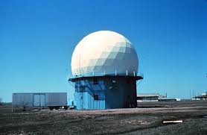

REFERÊNCIAL TEÓRICO

Para o desenvolvimento do protótipo fora utilizado o microcontrolador Arduino nano, sensor de temperatura e humidade DHT22, o sensor de pressão atmosférica BMP180 e a shield Ethernet ENC28j60.

Todas as informações coletadas pelo Arduino através dos sensores conectados ao mesmo são enviadas ao computador através da comunicação TCP/IP. Estes por vez, serão processados por uma interface desenvolvida em java e armazedados em um banco de dados MySQL.

Assim estes dados ficará disponíveis para uma pagina Web acessar o banco de dados, coletando informações para ser apresentados nesta.

### Sensor de temperatura e pressão BMP180.

O [sensor de temperatura e pressão](https://www.filipeflop.com/produto/sensor-de-pressao-e-temperatura-bmp280/) BMP180 é o sucessor do BMP085, e foi desenvolvido para ser um sensor ainda mais compacto e econômico em termos de energia (por volta de 3 µA). Devemos destacar que esse sensor é totalmente compatível com o BMP085, tanto em termos de software como em termos de firmware e interface.

Apesar de também medir a temperatura, ele foi desenvolvido com o objetivo de medir a pressão atmosférica, e com base nesses dados podemos determinar a altitude e realizar previsões do tempo com grande precisão. graças ao baixíssimo consumo de energia, o CI **BMP180** é indicado para utilização em equipamentos compactos como GPS, smartphones, tablets e equipamentos esportivos.

No Arduino, também temos esse conceito de compactação, com o CI instalado em uma placa de 12 x 10 mm. Ele funciona com alimentação de 1,8 à 3.6V, e possui um regulador de tensão embutido que permite que você o conecte normalmente às placas Arduino com nível de sinal de 5V, como o Arduino Uno.

A conexão ao Arduino utiliza a interface I2C, por meio dos pinos analógicos 4 (SDA) e 5 (SCL). No módulo temos somente 4 pinos : **Vin** (1,8 à 3.6V), **GND**, **SCL** e **SDA** :

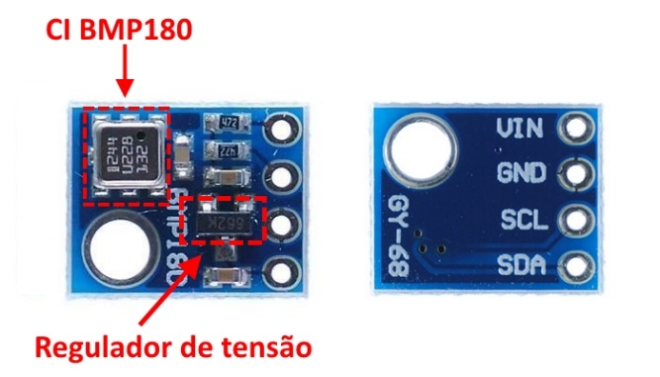

### Sensor de temperatura e umidade DHT22

 DHT22 é um sensor de temperatura e umidade que permite fazer leituras de temperaturas entre -40 a +80 graus Celsius e umidade entre 0 a 100%, sendo muito fácil de usar com Arduino, Raspberry e outros microcontroladores pois possui apenas 1 pino com saída digital.

Este sensor AM2302 é compatível com os modelos DHT22/AM2303 e é formado por um sensor de umidade capacitivo e um termistor para medir o ar ao redor, enviando no pino de dados um sinal digital

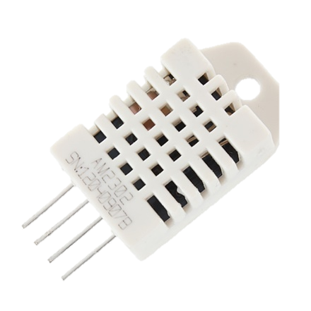

### Shield Ethernet ENC28J60

Uma shield que permite conectar o Arduino Nano na rede de maneira fácil e rapida, um shield que permite que você use o seu Nano em projetos de IoT, conectando a placa na rede local ou até mesmo na internet.

O Ethernet Shield ENC28J60 utiliza um cristal de 25Mhz na placa, possui conector RJ45 para ligação de um cabo de rede e conectores fêmea para ligação de sensores, módulos e outros componentes ao shield.

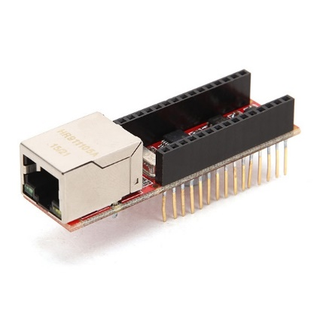

## Arquitetura do projeto

A placa de rede ENC28J60 possui um formato para realizar a conexão ao Arduino sem necessidade de realizar qualquer tipo de solda, apenas é necessário encaixar o Arduino sobre a mesma.

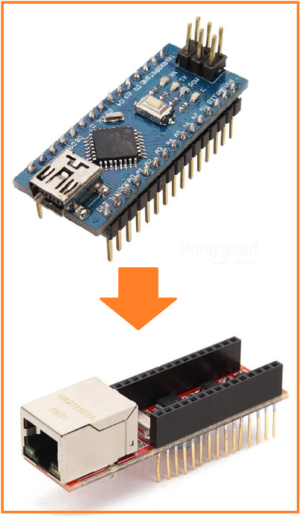

Para realizar a conexão dos sensores a placa Arduino fora utilizado uma placa para circuito impresso ilhada, esta oferece uma facilidade para realizar este tipo de protótipo pois a mesma é composta por vários furos com distancia de 1mm entre estes.

A placa de circuito impresso foi cortada com o mesmo tamanho da Shield do Arduino, assim sendo possível haver um bom acabamento.

Após soldar os sensores a placa, foram soldados alguns jumpers com a finalidade de alimentar os sensores e coletar dados do mesmo.

Para alimentação do sensor BMP180 fora conectado um jumper do ponto de saída de tensão 3,3 volts do arduno para o pino 1(Pino VCC) e outro jumper do ponto de aterramento do Arduino para o ponto GND deste mesmo sensor.O jumper SDA responsável pela transferência de dados fora conectado ao pino 4 do Arduino e o pino SCL ao pino 5.

Já para realizar a alimentação do sensor DHT22 foi utilizado o pino de 5v do Arduino, assim um jumper fora conectado ligando estes pinos, para o negativo também foi utilizado o pino de aterramento. Um terceiro jumper foi conectado do pino 2(Data) deste sensor e ao pino 4 da shield do Arduino

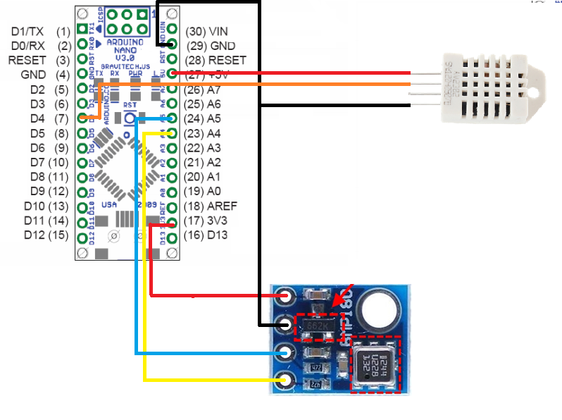

Por final esta PCB confeccionada anteriormente fora conectada ao Arduino respeitando as ligações realizadas anteriormente.

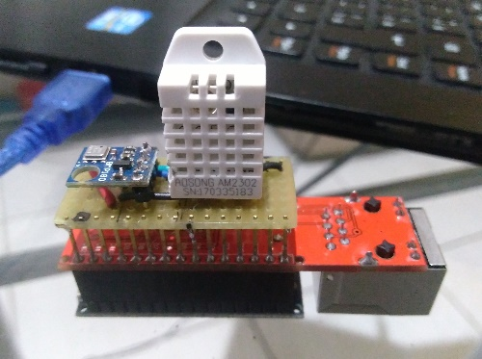

## Criando o código para o Arduino e carregando-o para a placa

Utilizando a IDE do Arduino fora criado o código abaixo:

Para facilitar o trabalho com os sensores fora utilizadas as blibliotecas DHT.h e SFE_BMP180.h.

#include "DHT.h" // Biblioteca para DHT

#include <SFE_BMP180.h> // Biblioteca para BMP

Para a biblioteca coletar os dados passados pelo sensor DHT foi definido algumas variaveis, já que esta biblioteca foi desenvolvida para vários tipos de DHT, a primeira variável contem o pino onde a saída de dados do sensor esta contida e a outra variável foi passado o tipo de sensor.

#define DHTPIN 4

#define DHTTYPE DHT22 // Tipo de sendor DHT

Para realizar a instância do método presente na biblioteca foi utilizado o comando abaixo, passando como paramentro as variáveis que atribuimos valores anteriormente.

SFE_BMP180 pressure;

DHT dht(DHTPIN, DHTTYPE);

No void setup, parte do código que será executado apenas uma vez no, quando o Arduino iniciar, fora iniciado a comunicação serial para acompanharmos a coleta de dados, e também iniciado os sensores BMP180 e DHT22

void setup() {

Serial.begin(9600);

pressure.begin();

dht.begin();

}

No void loop, parte de cogido onde sera executado varias vezes seguida pelo microcontrolador, fora criado duas variáveis uma com o nome h para atribuir o valor da humidade e outra de nome t para atribuir o valor da temperatura.

void loop() {

float h = dht.readHumidity();

double t = dht.readTemperature();

Tambem foi criada uma variável para armazenar a pressão atmosférica, em seguida fora atribuída a mesma o valor de pressão atmosférica atual, para a biblioteca processar esta informação é necessário passar como parâmetro a temperatura atual.

double P;

pressure.getPressure(P,t);

Por final fora incluso um condicional if para verificar o funcionamento do sensor DHT, caso o mesmo esteja funcionando corretamente as informações coletadas serão informadas na tela de Console, caso o sensor não esteja realizando a leitura corretamente a mensagem "Failed to read from DHT" será transmitida na console.

## LAN LOCAL.

Para compartilhar a pagina web a ser criada posteriormente é necessário criar uma lan, para criar e configurar a mesma foi utilizado alguns recursos do propt em um computador munido de uma placa de rede wireless

Para criar a rede foi utilizado o comando *netsh wlan set hostednetwork mode=allow ssid="LocalNetwork" key="password"* , para o parâmetro mode deve ser passado o allow este permitira a conexão de outro dispositivo a esta rede, o parâmetro para ssid e key é o nome da rede e sua senha respectivamente.

Para iniciar a rede basta utilizar o comando *netsh wlan start hostednetwork.*

## ISS servido web

Como servidor Web foi utilizado o ISS, o mesmo é um servidor nativo de varias versões do Windows, a pasta contendo o site fora movida para o diretório raiz do ISS.

Na plataforma do ISS é necessário clicar sobre o servidor e selecionar a opção Adicionar Site.

Na aba adicionar site é necessário completar o campo Caminho físico com o diretório raiz do site e selecionar o ip da LAN criada anteriormente no campo Endereço de IP.

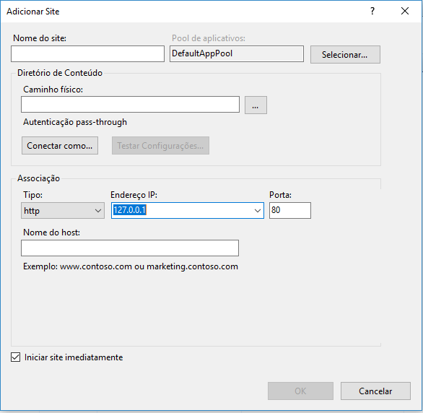

Ao confirmar, o site estará pronto para utilizar

# Desenvolvimento

Avalia e apresenta os resultados obtidos e pode sugerir idéias e abordagens novas a serem consideradas em outros trabalhos da área.

Resultado e Discussão

Considerações finais

Referências Bibliográficas

Fontes:

https://www.filipeflop.com/blog/temperatura-pressao-bmp180-arduino/

https://www.filipeflop.com/produto/sensor-de-umidade-e-temperatura-am2302-dht22/

Código Fonte

#include "DHT.h"

#include <SFE_BMP180.h>

#define DHTPIN 4

#define DHTTYPE DHT22

SFE_BMP180 pressure;

DHT dht(DHTPIN, DHTTYPE);

void setup() {

Serial.begin(9600);

pressure.begin();

dht.begin();

}

void loop() {

float h = dht.readHumidity();

double t = dht.readTemperature();

double P;

pressure.getPressure(P,t);

if (isnan(t) || isnan(h)) {

Serial.println("Failed to read from DHT");

} else {

Serial.print("Humidity: ");

Serial.print(h);

Serial.print("\n");

Serial.print("Temperature: ");

Serial.print(t);

Serial.print("\n");

Serial.print("Pressure BMP");

Serial.println(P);

Serial.print("\n\n\n\n");

delay(10000);

}

}